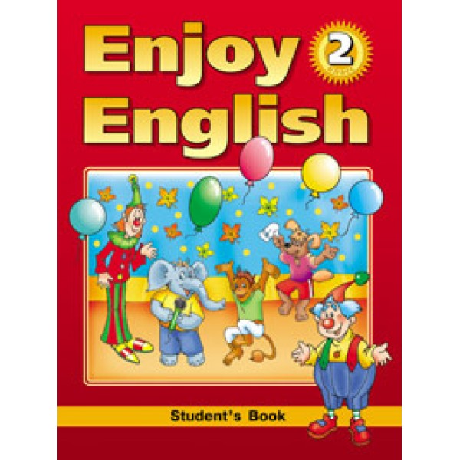

For parents.

Советы родителям для успешного выполнения домашнего задания:
- Выполнение домашнего задания должно быть регулярным;
- в целях лучшего усвоения материала, а также подкрепления языкового интереса у детей, желательно участие и поддержка родителей в домашних условиях в форме:
- прослушивания английских песенок,
- просмотра мультиков на английском языке,
- повтора изучаемых слов на английском языке (сверять произношение можно на этом сайте: http://slovari.yandex.ru/fly/en-ru/#lingvo/);
- по возможности записаться в кружок с уклоном на английский язык.

Алфавит.

Aa [эй] Nn [эн]
Bb [би] Oo [эу]
Cc [си] Pp [пи]
Dd [ди] Qq [къю]
Ee [и:] Rr [а:]
Ff [эф] Ss [эс]
Gg [джи] Tt [ти]
Hh [эйтч] Uu [ю]
Ii [ай] Vv [ви]
Jj [джей] Ww [дабл ю]
Kk [кей] Xx [экс]
Ll [эл] Yy [вуай]
Mm [эм] Zz [зэд]

Учимся произносить звуки.

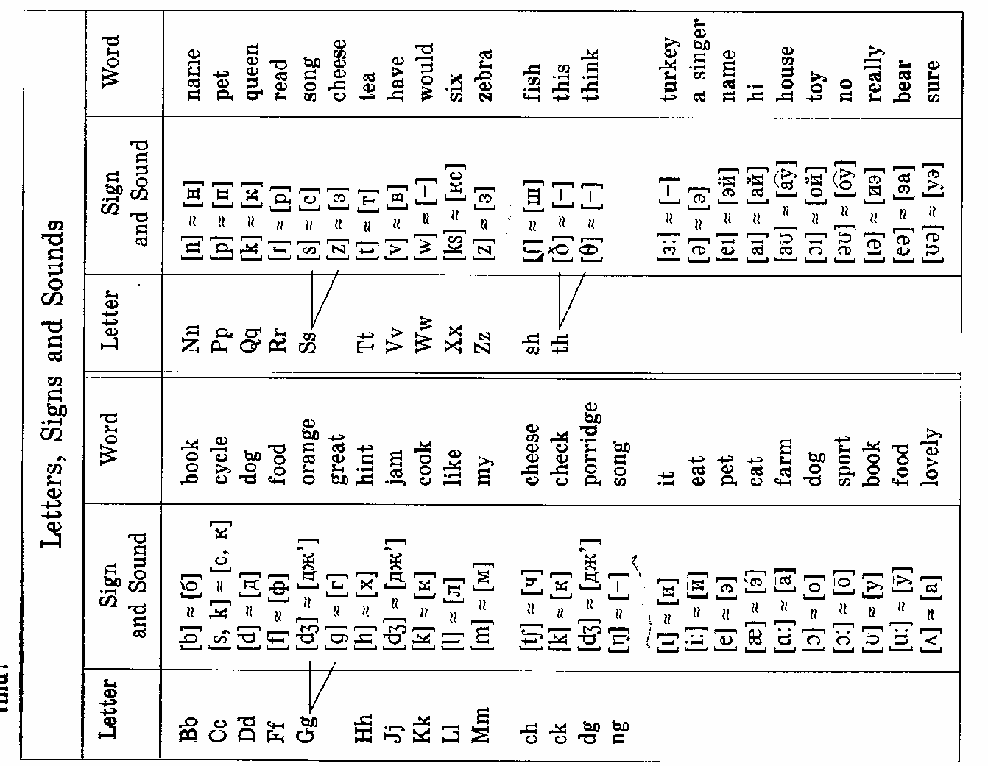

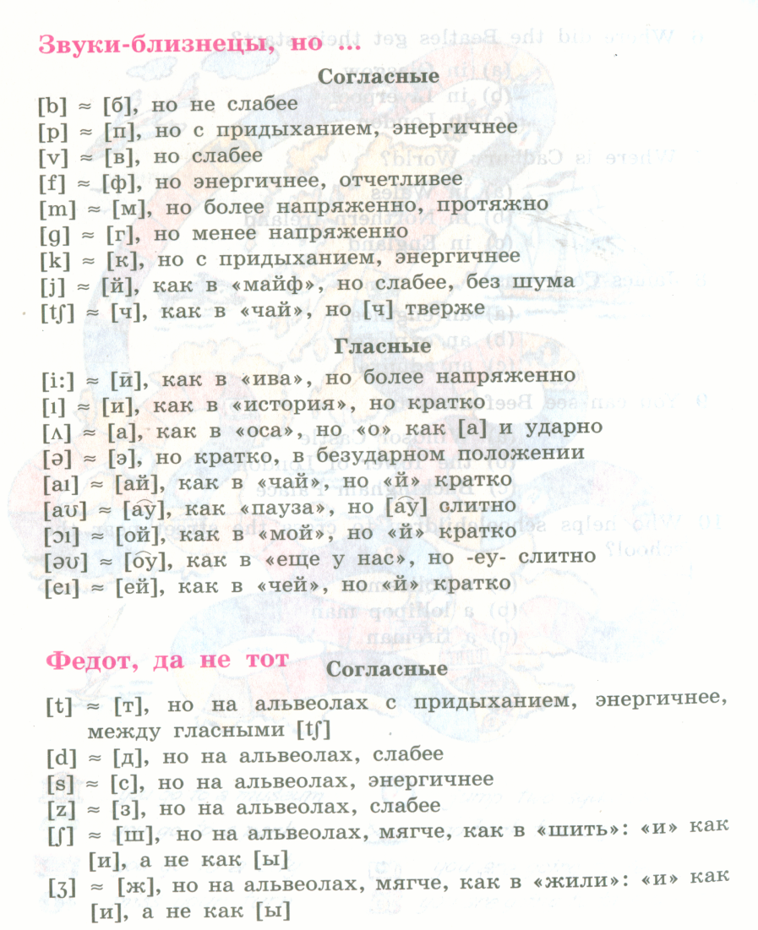

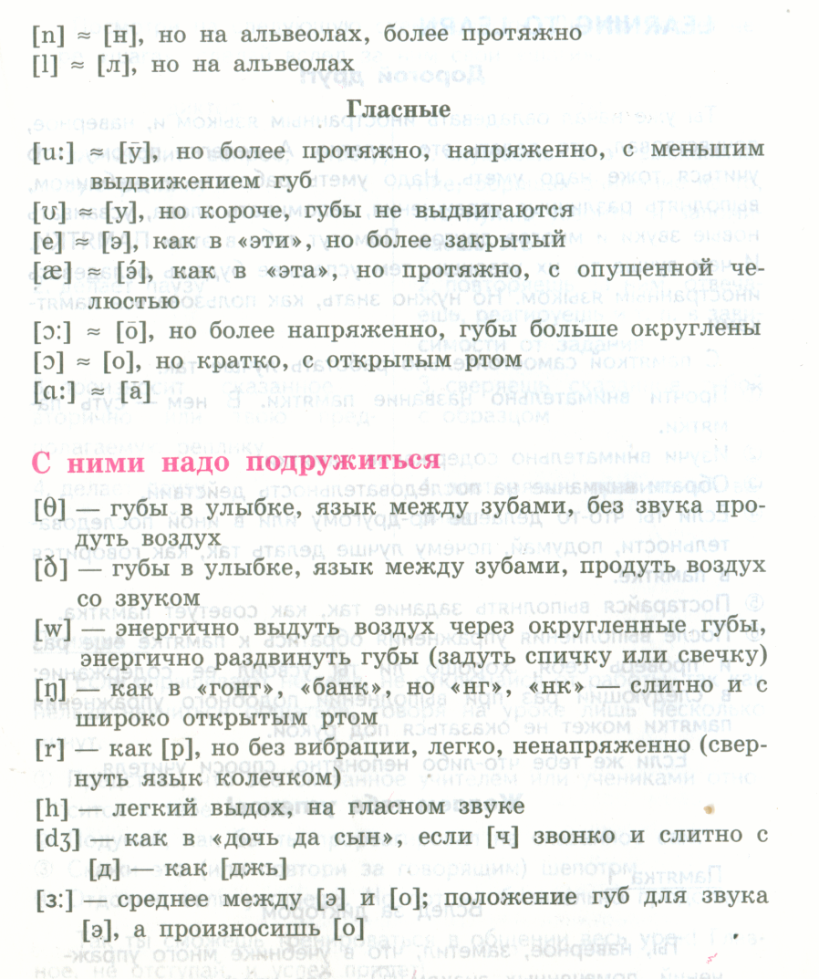

Наш словарный запас.
Слово | Произношение | Перевод
I | [ай] | я
you | [ю] | ты
your | [ё] | твоё
hello | [хэлэу] | привет, здравствуйте
hi | [хай] | привет
what is your name? | [вот из ё нэйм] | как тебя зовут?
my name is… | [май нэйм из] | меня зовут …
goodbye | [гудбай] | пока, до свидания
bye | [бай] | пока
who are you? | [ху а ю] | кто ты?
the | [зэ] | -
I am …. | [ай эм] | Я…
a cat | [э кэт] | кот
a dog | [э дог] | собака
a fox | [э фокс] | лиса
a crocodile | [э крокодайл] | крокодил
an elephant | [эн элифэнт] | слон
a tiger | [э тайгэ] | тигр
yes | [йэс] | да
no | [нэу] | нет
how old are you? | [хау олд а ю] | сколько тебе лет?
one | [ван] | 1
two | [ту] | 2
three | [θри] [θ ~с] ( язык между зубами) | 3
four | [фо] | 4
five | [файв] | 5
six | [сикс] | 6
seven | [сэвэн] | 7
eight | [эйт] | 8
nine | [найн] | 9
ten | [тэн] | 10
I am 9. | [ай эм найн] | мне 9
number | [намбэ] | номер
and | [энд] | и
please | [плиз] | пожалуйста
can | [кэн] | мочь (уметь)
jump | [джамп] | прыгать
skip | [скип] | прыгать на скакалке
swim | [свим] | плавать
run | [ран] | бегать
fly | [флай] | летать
sit | [сит] | сидеть
I can ….  can you skip?  Yes, I can.  No, I can’t. | [ай кэн]  [кэн ю?]  [йес, ай кэн]  [нэу, ай кант] | Я могу (умею)  Умеешь (можешь) ты прыгать на скакалке?  Да я могу (умею)  Нет я не могу (не умею)
he | [хи] | он
she | [ши] | она
a parrot | [э пэрот] | попугай
his | [хиз] | его
her | [хё] | её
a lion | [э лайэн] | лев
a monkey | [э манки] | обезьяна
sing | [синг] | петь
dance | [данс] | танцевать
a cockerel | [э кокэрэл] | петух
count | [каунт] | считать
read | [рид] | читать
draw | [дро] | рисовать
write | [райт] | писать
a fish | [э фиш] | рыба
well done! | [вэл дан] | Хорошо сделано
fine | [файн] | хороший, прекрасный
walk | [вок] | гулять
I have got….  Have you got a …?  Yes, I have.  No, I haven’t. | [ай хэв гот]  [xэв ю гот э]  [йэс, ай хэв]  [нэу, ай хэвэнт] | У меня есть…  У тебя есть?  Да, у меня есть.  Нет, у меня нет
a pen | [э пэн] | ручка
a pencil | [э пэнсил] | карандаш
a pencil box | [э пэнсил бокс] | пенал
a bag | [э бэг] | сумка, портфель
a textbook | [э тэкстбук] | учебник
a workbook | [э в3:кбук] | рабочая тетрадь
a rubber | [э рабэ] | ластик
blue | [блу] | синий
green | [грин] | зелёный
black | [блэк] | чёрный
red | [рэд] | красный
yellow | [йэллоу] | желтый
orange | [ориндж] | оранжевый
take | [тейк] | брать
stand up please! | [стэнд ап плиз] | встаньте, пожалуйста
Sit down please! | [сит даун плиз] | садитесь, пожалуйста

